Лабораторная работа № 4
Проверка качества интернет-соединения: mtr (Linux)
Выполнил: Дампилов Тимур
Примечание: лабораторная работа выполнена на Linux. Вместо WinMTR используется утилита mtr — её Linux-эквивалент с идентичной функциональностью. mtr объединяет traceroute и ping: в реальном времени показывает маршрут до хоста и статистику задержек и потерь по каждому узлу.

Установка mtr
Если mtr не установлен, устанавливается одной командой:
sudo apt install mtr # Debian/Ubuntu sudo dnf install mtr # Fedora/RHEL sudo pacman -S mtr # Arch

Что означают столбцы в mtr
Перед выполнением заданий — разбор вывода, чтобы понимать что смотреть.

Столбец | Что означает
Host | Адрес или имя каждого узла на маршруте. ??? — узел не отвечает на запросы.
Loss% | Процент потерянных пакетов. Если высокий только на одном хопе, а дальше 0% — узел просто ограничивает ICMP, реальных потерь нет.
Snt | Количество отправленных пакетов.
Last | Задержка последнего пакета (мс).
Avg | Средняя задержка за всё время (мс).
Best | Минимальная задержка (мс).
Wrst | Максимальная задержка (мс).
StDev | Стандартное отклонение — насколько стабильна задержка. Маленькое — соединение стабильное.

1. Трассировка до newkaliningrad.ru (региональный ресурс)
Запускаю mtr в интерактивном режиме, жду пока наберётся достаточно статистики, затем делаю скриншот. Для отчёта дополнительно запускаю в режиме --report, чтобы получить текстовый вывод.

Интерактивный режим:
mtr newkaliningrad.ru
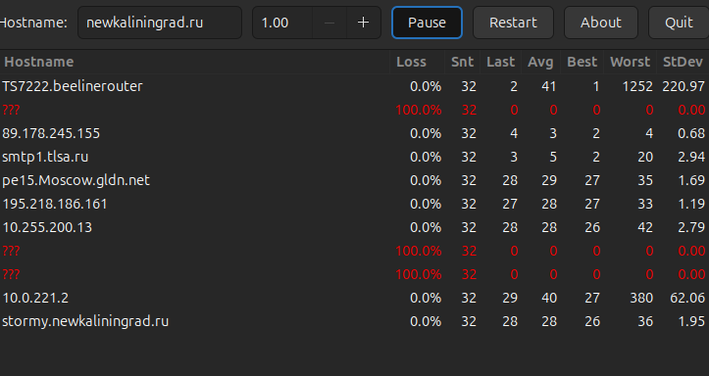

Текстовый отчёт:
mtr --report --report-cycles 20 newkaliningrad.ru
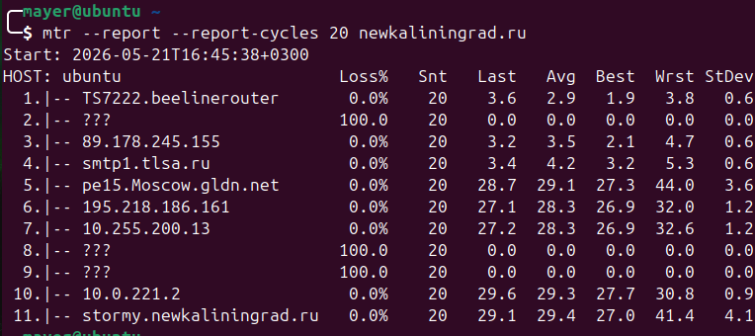

Анализ:
Потерь до ресурса нет, хопоп много, видно, что идет через Москву. Время в норме.

2. Трассировка до yandex.ru (российский ресурс)

Интерактивный режим:
mtr yandex.ru
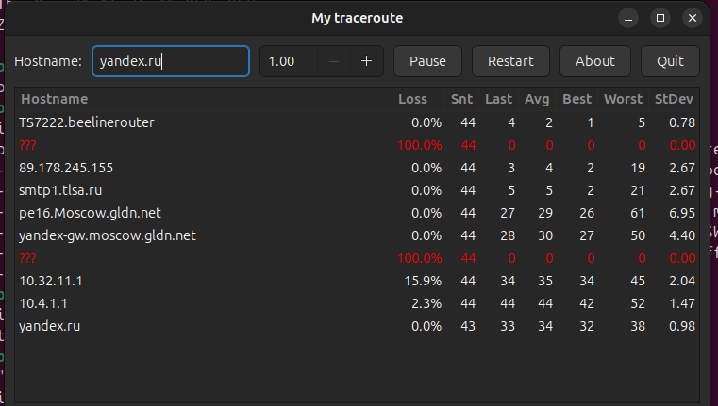

Текстовый отчёт:
mtr --report --report-cycles 20 yandex.ru
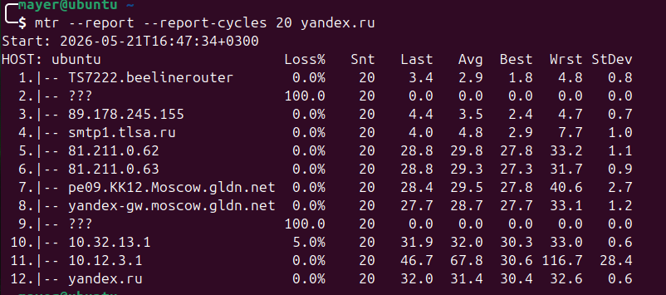

Анализ:
Есть чуть потерь до предпоследнего хопа, это нормально. Время так же в норме. Потерь до финального ресурса нет.

3. Трассировка до microsoft.com (зарубежный ресурс)

Интерактивный режим:
mtr microsoft.com
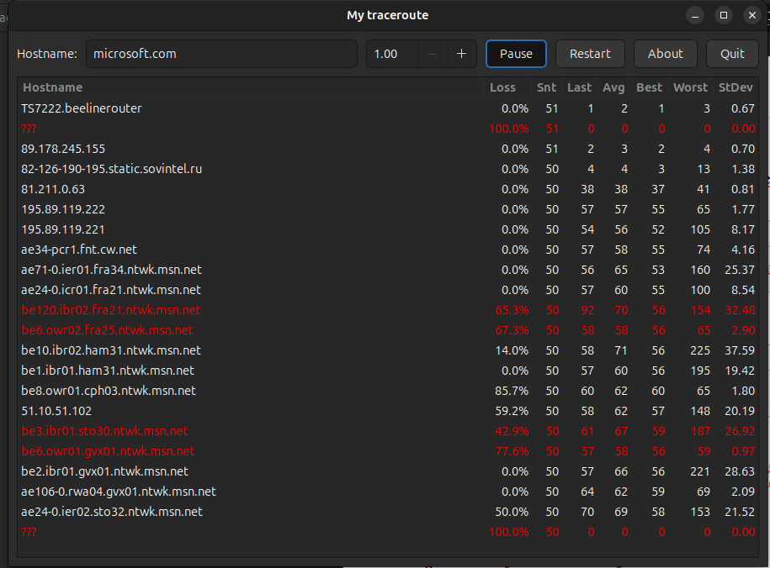

Текстовый отчёт:
mtr --report --report-cycles 20 microsoft.com
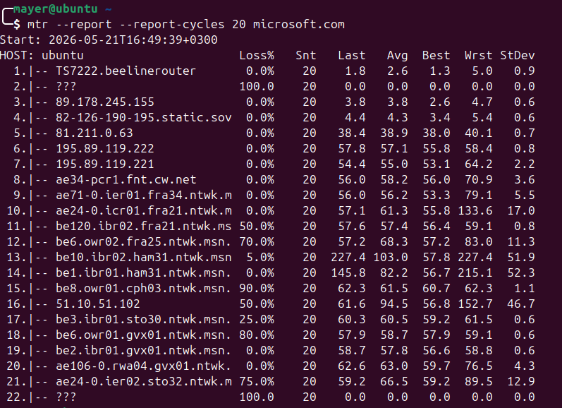

Анализ:
Больше хопов из-за физического расстояния. Потери есть не в сети провайдера, а на магистрали. 100% на ресурсе, так как он нам не отвечает просто, это нормально. Время тоже чуть выше.

4. Полезные параметры mtr
В процессе работы я также попробовал дополнительные режимы запуска:

mtr -n google.com # без разрешения имён (быстрее) mtr --tcp google.com # TCP вместо ICMP (обходит некоторые фаерволы) mtr --report --no-dns google.com # отчёт без DNS-резолвинга mtr --interval 0.5 google.com # отправлять пакеты каждые 0.5 сек
[ Скриншот: mtr с дополнительными параметрами (любой из вариантов выше) ]

Вывод
В ходе лабораторной работы я изучил утилиту mtr — Linux-аналог WinMTR. mtr удобнее чем traceroute и ping по отдельности: показывает маршрут и статистику потерь одновременно, работает в реальном времени и умеет строить текстовый отчёт через --report.
Из трёх трассировок видно закономерность: региональный ресурс — меньше хопов и ниже задержка, зарубежный — больше хопов и задержка выше. Узлы с Loss% на промежуточных хопах при нулевых потерях на конечном узле — не являются реальными потерями: эти роутеры просто ограничивают или не отвечают на ICMP-запросы, но пакеты через них всё равно проходят.

